SPECYFIKACJA TECHNICZNA

Struktura

- Architektura i wystrój w stylu śródziemnomorskim.
- Konstrukcja wzmocniona betonowa.

Ściany

- Ściany zewnętrzne z podwójnymi ceramicznymi ścianami działowymi, z komorą powietrzną, izolacja termiczna/akustyczna z płyt styropianowych.
- Wewnętrzne ściany działowe z cegły ceramicznej..

Pokrycie

- Tynkowanie powierzchni pionowych i poziomych gipsem oraz wykończenie gładką białą farbą.
- Tapeta na ścianie głównej w sypialni i salonie (do decyzji zarządu spółki)
- Gładkie płyty gipsowe na sufitach oraz sufity podwieszane (w zależności od instalacji)..
- Solarium z izolacją termiczną i akustyczną zgodnie z obowiązującymi przepisami.
- Elewacja wykończona wysokiej jakości płytkami porcelanowymi, w połączeniu z tynkiem jednowarstwowym w kolorze podobnym do wizualizacji, z powłoką chroniącą przed zabrudzeniami
- Wysokiej jakości porcelanowa podłoga wewnątrz budynku.
- Kuchnie, łazienki i pralnie wyłożone wysokiej klasy ceramiką.
- Podłogi zewnętrzne na ganku, w ogrodzie i na solarium wykonane z antypoślizgowego gresu/porcelany wysokiej jakości.

Stolarka
- Stolarka zewnętrzna z wysokiej jakości aluminium oraz elektryczne rolety. Kolor (do ustalenia przez kierownictwo techniczne firmy).
- Szyby Climasun o podwyższonej izolacji termicznej i akustycznej.
- Drzwi wejściowe do mieszkania wzmocnione, w tym samym kolorze RAL co aluminium, z trzypunktowym systemem zabezpieczeń, gałką i wizjerem.
- Drzwi wewnętrzne lakierowane, kolor (do ustalenia przez kierownictwo techniczne firmy).
- Szafy wnękowe w sypialniach, wykończone materiałami najwyższej jakości, z górną półką, drążkiem na wieszaki i szufladami. Kolor (do ustalenia przez kierownictwo techniczne firmy).

Kuchnia
- Meble kuchenne o nowoczesnym designie, z szafkami dolnymi i górnymi, kolor (do ustalenia przez kierownictwo techniczne firmy).
- Blaty wykonane z Silestone lub podobnego materiału, kolor (do ustalenia przez kierownictwo techniczne firmy)
- Mieszkania zaprojektowane z niezależnym pomieszczeniem gospodarczym obok kuchni, z miejscem na pralnię i system ciepłej wody użytkowej (ACS).

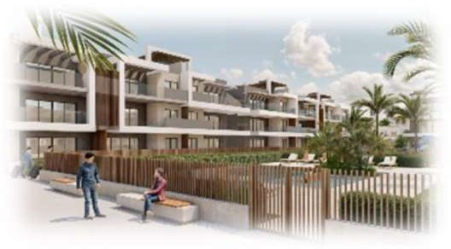

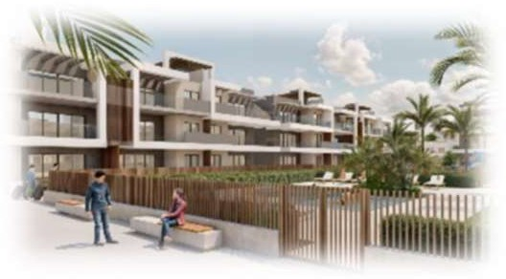
Łazienki

- Wisząca ceramika sanitarna wysokiej klasy.
- Podwieszane szafki pod umywalki
- Krany jednouchwytowe oraz termostatyczne w prysznicach..
- Łazienki wyposażone w kabiny prysznicowe i podświetlane lustra.
- Produkcja ciepłej wody użytkowej (CWU) za pomocą systemu aerotermicznego ACS, zgodnie z obowiązującymi przepisami.

Klimatyzacja i wentylacja

- Instalacja klimatyzacji i ogrzewania kanałowego w całym mieszkaniu.
- Ogrzewanie podłogowe na całej powierzchni mieszkania.
- Mechaniczna wentylacja wspomagana turbiną zgodnie z obowiązującymi przepisami..

Instalacja elektryczna

- Instalacja elektryczna zgodna z obowiązującymi przepisami.
- Wysokiej jakości włączniki i gniazdka marki NIESSEN lub równoważnej.
- Punkty telewizyjne, telefoniczne i internetowe we wszystkich pomieszczeniach mieszkania.

Strefy zewnętrzne

- Punkty dostępu do wody i elektryczności w solariach.
- Punkty dostępu do wody w ogrodach na parterze.
- Balustrady z hartowanego szkła na solarium i tarasach na wyższych piętrach.
- Oświetlenie zewnętrzne budynków wliczone w cenę. Projekt (do ustalenia przez kierownictwo techniczne firmy).

Wliczone w cenę

- Meble i dekoracje w mieszkaniu. (do ustalenia przez kierownictwo techniczne firmy)
- Sprzęt AGD wliczony w cenę.
- Instalacja zewnętrznej kuchni, pergoli murowanej, jacuzzi i sztucznej trawy na solarium.
- Prywatne miejsce parkingowe i komórka lokatorska w podziemnym garażu.
- Pełne oświetlenie w całym mieszkaniu.

Strefy wspólne

Parter
- Designerskie oświetlenie dopasowane do charakteru osiedla. (do ustalenia przez kierownictwo techniczne firmy)
- Recepcja.
- Sala audiowizualna / sala konferencyjna.
- Rozległe tereny zielone.
- Duży basen dla dorosłych i basen dla dzieci..
- Plac zabaw

Piwnica
- Lamar Higuericas Spa (basen z podgrzewaną wodą, sauna, jacuzzi i talasoterapia z wykorzystaniem strumieni wodnych).
- Lamar Higuericas Gym (strefa fitness wyposażona w rowery spinningowe, bieżnie, urządzenia do treningu wielofunkcyjnego, ławkę i hantle o różnych ciężarach).

Mieszkania na parterze z przestronnym prywatnym ogrodem i widokiem na strefy wspólne.
Apartamenty na pierwszym piętrze z dużym tarasem, wspaniałym widokiem na strefy wspólne oraz morze. Penthouse'y z dużymi tarasami i solarium wyposażonym w prywatne jacuzzi, designerską pergolę, sztuczną trawę, letnią kuchnię, przepiękne widoki na strefy wspólne oraz zachwycający widok na morze.
Jakość i projekty mają charakter orientacyjny i nie stanowią zobowiązania ani części umowy. Deweloper zastrzega sobie prawo do ich modyfikacji ze względu na wymagania budowlane lub wskazania kierownictwa technicznego, handlowego lub prawnego.

